**福建福海创石油化工有限公司**

**杜浔办公楼谈话室改造项目发包**

**比选文件（第二次）**

（文件编号：FHC-PTCG20200813004 ）

**福建福海创石油化工有限公司编制**

**二〇二〇年九月**

目 录

第一章 比选公告

第二章 比选须知

第三章 参选文件的编制

第四章 评比规则

第五章 合同授予

第六章 中选后相关履约要求

第七章 其它

附件一：合同条款

附件二：参选文件（范本）

**第一章 比选公告**

**福建福海创石油化工有限公司**

**杜浔办公楼谈话室改造项目发包**

**比选公告（第二次）**

福建福海创石油化工有限公司就 “杜浔办公楼谈话室改造项目发包（项目编号：FHC-PTCG20200813004 ）”进行国内公开比选，欢迎国内符合条件的供应商积极参选。

1. **项目概况**
2. 项目名称：福海创杜浔办公楼谈话室改造项目发包。
3. 比选项目简要说明：福海创杜浔办公楼一层原有办公室改造，原有吊顶高度约3.3米。施工建筑面积约67.3m2，包括谈话室（含移动厕所规格1.5*1.5*2.3）、监控室、安检室、休息等候室。
4. 比选控制价：本项目设置最高控制价RMB147,776.00元整(含税)。
5. **参选人资格要求**
6. 具有在中华人民共和国大陆境内合法注册的独立法人资格。
7. 参选单位具备谈话室建设经验及能力。（需提供近3年同类型项目至少2份业绩合同证明，时间点以本比选公告开始之日起倒推算3年，根据业绩证明合同签订时间为准。）
8. 为确保报价准确性，参选人需于公示期间进行现场实地勘察并与比选单位技术人员进行技术交流澄清，初步确认技术方案满足比选单位要求后方可参与投标比选。
9. 没有失信黑名单记录（以最高院失信被执行人系统发布信息为准）。
10. 与比选人无诉讼纠纷。
11. **获取比选文件**
12. 报名时间：2020年9月16日至2020年9月26日（共10天）
13. 报名方式：拟参加本项目比选的参选人需在公示期间内通过邮件形式向商务联系人进行报名，提供比选文件中法定代表人授权书扫描件，并与比选人技术联系人林工进行前期技术交流并勘察现场，现场交流确认后出具初步技术方案并由比选人确认合格后方可参与后续投递比选文件参加比选。未进行邮件报名和技术交流确认的参选人的参选文件将被判定为无效参选文件，不能参加比选。
14. **参选文件递交要求/公开比选会议时间、地点**
15. 参选文件递交地点：福建省漳州市漳浦县杜浔镇杜昌路9号福建福海创石油化工有限公司办公楼二楼企业管理部，联系人：陈惠国 联系电话：0596-6311824。

**备注：请使用顺丰快递或中国邮政 EMS 快递，其他快递不能保证送达目的地。**

**寄送快递时，请在快递件上面备注清楚寄件人公司名称及相应标书项目名称！**

1. 递交截止时间：参选人需于指定报名时间段内进行报名并完成技术交流确认，并于2020年09月28日 17 时00分之前将参选文件纸质原件密封送达比选人指定地点。
2. **联系方式**

商务联系人：陈惠国 电话：0596-6311824 邮箱：[hgchen@fhcpec.com.cn](mailto:hgchen@fhcpec.com.cn)

纪检监察室电话：0596-6311774 邮箱：[qlin@fhcpec.com.cn](mailto:qlin@fhcpec.com.cn)

联系地址：漳州市漳浦县杜浔镇杜昌路9号。

邮 编：363216

福建福海创石油化工有限公司

2020年09月15日

# 第二章 比选须知

**一、比选内容**

1.项目名称：福海创**杜浔办公楼谈话室改造项目发包**

2.项目地点：福建省漳州市杜浔镇杜昌路9号福海创办公楼

3.承包方式：固定含税总价包干。

4.项目工作范围及技术要求：见合同书格式中的附件《杜浔办公楼谈话室改造项目发包说明》。

5.项目联系人

技术联系人：林钦，19959232936，qlin@fhcpec.com.cn

商务联系人：陈惠国 0596-6311824，[hgchen@fhcpec.com.cn](mailto:hgchen@fhcpec.com.cn)

6. **报名方式：**

拟参加本项目比选的参选人需在公示期间内通过邮件形式向商务联系人进行报名，提供比选文件中法定代表人授权书扫描件，并与比选人技术联系人林工进行前期技术交流并勘察现场，现场交流确认后出具初步技术方案并由比选人确认合格后方可参与后续投递比选文件参加比选。未进行邮件报名和技术交流确认的参选人的参选文件将被判定为无效参选文件，不能参加比选。

**二、定义和解释**

1.“比选人”系福建福海创石油化工有限公司，即业主方。

2.“参选人”系指向比选人报名并接受邀请，领取比选文件，且已经提交或准备提交本次参选文件的法人。

3.“参选人代表”系指全权代表参选人参加本次比选活动并签署参选文件的人，如果参选人代表不是参选人的法定代表人，须持有《法定代表人授权委托书》详见附件。

**三、比选文件组成**

1.比选文件包括下列内容：比选公告、比选须知、项目内容、合同书格式、报价单、承诺函等。

2.比选文件除 1 中内容外，比选人在比选期间发出的书面文件和其他修改或补充函件，均是比选文件不可分割的组成部分。

3.参选人应认真阅读、并充分理解比选文件的全部内容（包括所有的补充、修改内容、重要事项、格式、条款和技术规范、参数及要求等）。参选人没有按照比选文件要求提交全部资料，或者没有对比选文件在各方面都做出实质性响应是参选人的风险，有可能导致其参选被拒绝，或被认定为无效参选或被确定为参选无效。

**四、比选文件的澄清**

参选人获取比选文件后，应仔细检查比选文件的所有内容，如有残缺等问题应在获得比选文件 3 日内向比选人提出。参选人若对比选文件有任何疑问，应在参选截止时间前 5 日，按参选须知载明的地址以书面形式（包括书面、传真、电子邮件下同）通知到比选人。比选人将视情况确定采用适当方式予以澄清或以书面形式予以答复，澄清文件作为比选文件的组成部分，具有约束作用。

**五、比选文件的修改、补充**

1.在参选截止日期前，比选人可主动地或依据参选人要求澄清的问题而修改比选文件，并以书面形式通知所有报名参加比选项目的每一参选人，对方在收到该通知后应立即以书面形式予以确认；参选人未按规定时间予以确认或未按规定时间地点领取书面文件的，视比选通知已收到。

2.为使参选人在准备参选文件时有合理的时间考虑比选文件的修改，比选人可酌情推迟参选截止时间和开评时间，并以书面形式通知已获得比选文件的每一参选人。

3.比选文件的修改书将构成比选文件的一部分，对参选人具有约束作用。

**六、参选人资格**

1. 具有在中华人民共和国大陆境内合法注册的独立法人资格。
2. 参选单位具备谈话室建设经验及能力。（需提供近3年同类型项目至少2份业绩合同证明，时间点以本比选公告开始之日起倒推算3年，根据业绩证明合同签订时间为准。）
3. 为确保报价准确性，参选人需于公示期间进行现场实地勘察并与比选单位技术人员进行技术交流澄清，初步确认技术方案满足比选单位要求后方可参与投标比选。
4. 没有失信黑名单记录（以最高院失信被执行人系统发布信息为准）。
5. 与比选人无诉讼纠纷。

**七、参选保证金：无**

**八、参选文件的递交**

1.参选文件递交的截止时间：

参选人需于指定报名时间段内进行报名并完成技术交流确认，并于2020年09月28日 17 时00分之前将参选文件纸质原件密封送达比选人指定地点**。**

2.递交参选文件的地点为：**福建省漳州市漳浦县杜浔镇杜昌路9号福建福海创石油化工有限公司办公楼二楼企业管理部，联系人：陈惠国 联系电话：0596-6311824 。**

**注：请使用顺丰快递或中国邮政 EMS 快递，其他快递不能保证送达目的地。**

**寄送快递时，请在快递件上面备注清楚寄件人公司名称及相应标书项目名称！！**

3.只允许参选人有一个参选方案，否则将被视为无效参选。

4.逾期送达的或未送达指定地点或参选文件密封不符合规定要求的参选文件，比选人不予受理。参选人所提交的比选文件在评选结束后，无论中选与否都不退还。

5.参选人收到比选文件后，如有疑问需要澄清，请以书面形式在规定时间内报比选人汇总。

6.参选人对比选人提供的比选文件所做出的推论、解释和结论，比选人概不负责。参选人由于对比选文件的任何推论和误解以及比选对有关问题的口头解释所造成的后果，均由参选人负责。

# 第三章 参选文件的编制

**一、参选文件的组成：**

1.技术参选文件

技术参选文件主要包含以下：

|  |  |
| --- | --- |
| 1 | 参选书 |
| 2 | 法定代表人授权书 |
| 3 | 法定代表人身份证复印件 |
| 4 | 授权代表身份证复印件 |
| 5 | 企业概况 |
| 6 | 营业执照复印件 |
| 7 | 业绩的证明 |
| 8 | 技术方案（详细方案中需包含所含电气设备清单和桌椅清单） |
| 9 | 其他相关资料 |
| 10 | 承诺函 |

备注：以上资料文件**胶装**密封并加盖公章。

2.商务参选文件

商务报价文件，见附件商务报价函格式，需胶装。

**二、参选书格式内容**

参选人应按附件二格式内容要求进行参选书的编制。

**三、参选报价**

参选人须按要求进行报价，对参选报价负责。参选报价应加盖参选人印章，字迹清晰，否则视为无效。

**四、特别说明**

1.参选人应承担所有与准备和参加比选有关的费用。不论比选的结果如何，比选机构和比选人均无义务和责任承担这些费用。

2.参选收到比选文件后，如有疑问需澄清，请以书面形式在规定时间内报比选人汇总。

3.参选人对比选人提供的比选文件所做出的推论、解释和结论，比选人概不负责。参选人由于对比选文件的任何推论和误解以及比选对有关问题的口头解释所造成的后果，均由参选人负责。

# 第四章 评比规则

**一、规则**

1.比选人在评选时，将优先对技术参选文件进行评选，技术参选文件符合业主要求方可进行下一轮商务报价评选。

2.参选人串选、相互勾结故意压低标价以排挤竞争对手的公平竞争的，其参选无效。

3.替补候选人的设定与使用：在合同签订前，比选单位发现参选人的参选报价或供货范围有缺漏、实际应标产品或服务存在重大偏差、或参选材料存在欺诈行为时、或参选人因不可抗力或自身原因不能履行合同的，将有理由取消中选人资格，保留依法追究的权利；并将依法确定排名第二名的中选候选人为本项目的中选人或重新组织比选。

**二、资格审查**

由比选人依法组建的评选委员会将按照第二章比选须知第六点“参选人资格”的要求对参选人进行资格审查，以确定是否为符合比选文件规定要求的合格参选人，同时，评选委员会将依据参选人提供的资格证明文件审查参选人的法人资格、营业范围、财务，以确定参选人是否有资格履行合同。经上述资格审查合格的参选人进入下一程序的评审，经上述资格审查不合格的参选文件，其参选资格将被评选委员会予以否决。

**三、评选办法**

**本项目设置最高控制价RMB147,776.00元整(含税)。**参选人所填报的含税总价报价高于本项目最高限价的，其参选将被比选小组予以否决。[如参选人对控制价存疑请于参选文件递交截止前](mailto:如参选人对控制价存疑请于报价截止前发邮件至hjzhang@fhcpec.com.cn)正式书面向比选人提出并进行交流澄清确认。

本项目采用综合评分法，其中技术部分30分，商务部分70分，综合总分100分。选择综合总分最高者作为本案中选单位。具体评标标准如下：

（一）每个投标人的评标总得分FA＝F1＋F2，其中：F1指技术项评审因素得分、F2指商务项评审因素得分。

（二）技术分评定（F1）满分30分

技术评分表（30分）

| 序号 | 评分内容、要素 | 满分 | 评分标准 |
| --- | --- | --- | --- |
| 1 | 项目实施方案 | 15 | 根据参选人提供的项目实施方案，由评委会进行评议并在0-15分之间进行评分，参选人未提供任何相关证明资料的本项的0分。 |
| 2 | 综合实力 | 10 | 根据参选人企业概况、注册资金、企业优势、企业的技术力量、企业履行合同的能力等方面情况，由评委会进行评议并在0-10分之间进行评分，参选人未提供任何相关证明资料的本项得0分。 |
| 3 | 企业业绩 | 5 | 根据参选人提供的同类型项目业绩证明（如合同），或其他可以证明参选单位具有同类型项目良好业绩，得到用户好评的相关资料，由评委会进行评议并在0-5分之间进行评分，参选人未提供任何相关证明资料的本项的0分。 |
| 合 计： | | | |

1. 评标委员会将按下列方法计算合格参选人的商务部分得分，计算得分保留两位小数：

**PF=( Fn/ F低)×70**

式中：

**①PF为投标价格得分。**

**②F低为评标基准价=进入报价部分评分的各合格参选人中最低的报价评标价。**

**③Fn为进入报价部分评分的各合格参选人的报价评标价。**

**四、以下情况作废选处理**

1.对比选文件提出的实质性要求和条件，参选文件未能在实质上响应的。

2.参选文件存在重大偏差的。

3.违反规定影响开选评选工作或采取其他方式对比选人施加影响的。

4.参选人串标、相互勾结故意压低标价以排挤竞争对手的公平竞争的，其参选无效。

**五、评选**

1.比选人将在参选文件截止日期后另行择日组织比选会，参选人选定工作在比选人有关部门监督下，由比选人依法组建的评选委员会负责。

2.在开选时没有启封和读出的参选文件，在评选时将不予考虑。

3.比选人将做开选记录。

4.业主将根据评选结果与中选人签订合同。

**第五章 合同授予**

1.比选人将把合同授予中选人；在授予前，仍需进行资格审查。

2.中选人确定后，比选人将通知中选人，并将中选结果公示在比选人集团官网。

3.中选通知对比选人和参选人具有法律效力。**“福建福海创石油化工有限公司“作为合同执行主体，将于中选结果公示流程结束之日起30日内与中选人完成合同签订事宜。**若因中选单位原因未在规定的时间和地点与比选人签署合同，比选人有权单方取消中选单位的资格。同时，由此给比选人造成的损失，比选人有权追究中选单位的全部责任。

4.中选人签署合同后必须履行合同要求。若因中选单位原因未在规定的时间内完成合同约定等相关工作，则比选人有权单方面取消中选单位的资格。并取消参选人三年内在比选人的业务中的参选资格，由此给比选人造成的损失，比选人有权追究中选方的全部责任。

5.比选文件与合同附件作为签订合同的条款，比选文件合同条款中没有规定的内容， 比选人、参选人认为有必要进行补充，可另行商定解决。

6.接受和拒绝任何或所有参选的权利：比选机构和比选人保留在授标之前任何时候接受或拒绝任何比选，以及宣布比选程序无效或拒绝所有参选的权利，对受影响的参选人不承担任何责任。

**第六章 中选后相关履约要求**

1.中选单位要服从比选人的管理规定，不得影响比选人的生产运行，如有违反，取消中选单位的继续履行合同的资格，同时，由此给比选人造成的损失，比选人有权追究中选单位的全部责任。

2.中选单位必须严格执行比选文件中合同（详见附件一）的规定。

3.中选单位需遵守比选人的各项管理规章制度。如违反相关条例者则按福建福海创石油化工有限公司相应条款进行处罚。

**第七章 其它**

1.参选人的参选文件无论其是否中选，均不退回。

2.比选人郑重承诺：参选人所提交的参选文件及相关资料不向第三方泄露。

3.本比选文件的解释权归福建福海创石油化工有限公司。

**附件一、**

**福建福海创石油化工有限公司**

**杜浔办公楼谈话室改造项目**

**施工承包合同**

(合同编号： )

发包方（甲方）：福建福海创石油化工有限公司

承包人（乙方）：

签订日期: 2020年 月 日

签订地点：福建漳州杜浔

发包方（甲方）：福建福海创石油化工有限公司

承包人（乙方）：

依照《中华人民共和国合同法》、《中华人民共和国建筑法》及其他有关法律、行政法规，遵循平等、自愿、公平和诚实信用的原则，双方就本合同中承包范围内的工程施工事项协商一致，订立本合同。

1. **工程概况**

1、工程名称：杜浔办公楼谈话室改造项目。

2、工程地点：福建省漳州市漳浦县杜浔镇杜昌路9号。

3、承包范围及相关要求：详见附件1《杜浔办公楼谈话室改造项目发包说明》。

1. **合同工期**

总工期25日历天，具体开工时间以甲方通知为准。

1. 合同价款
2. 合同固定总价：人民币 元整（即¥： 元）。
3. 本工程开立 %增值税专用发票。合同总价已包含税费、保险、保固等所有费用，合同总价包含所有工程风险。凡涉及本合同工程质量、价款、工程量变更的确认均应由有发包人书面授权的人员签证完成并加盖发包人公章始得生效，否则对发包人均无约束力。当发包人由于使用功能的调整需要将上述的工程范围中的局部或部分内容取消不做时，上述对应的工程价款发包人相应扣回，承包人不得有任何异议，工程合同的造价相应调整。
4. 工程款结算方式及期限
5. 工程完工经甲方验收合格,且完成结算后，支付至合同结算总价的90%；尾款10%作质保金，质量缺陷责任期一年，期满无质量问题一次性汇至乙方指定账户。
6. 验收款支付前乙方需提供合同总价全额 %增值税专用发票给甲方，甲方收到发票原件后30日内支付合同总价90%款项。乙方提供账户并确认该账户合法，甲方将款项按本合同约定汇入该账户。承包人提供的合法账户如下：

开户银行：

账号：

税号：

1. **施工要求**

1、乙方必须严格依照相关行业标准施工。

2、乙方选用的材料应符合现行国家标准的规定。

3、施工中需用到的所有材料，由乙方自行解决，且需符合甲方的质量要求。

4、乙方于施工前应提供所用材料的质量合格证。

5、乙方应将执行本合约之组织及各级负责人名单，以书面报请甲方备查，若有变动，亦随时书面通知甲方。

6、乙方之工地负责人视为乙方之当然代表。

7、乙方对于甲方认为有机密性之工程，无论任何文件，地点，时效等均应严格保密，不得泄露，否则应负契约及法律责任。

8、施工期间，乙方应于工作地段，日间设置红旗，夜间点挂红灯，或围以篱栅栏，以策安全，对于工地工人及附近人畜及公私财产之安全卫生，必须慎重防范，倘因疏忽以致发生任何意外损失，均由乙方承担。

9、乙方应确实遵守政府有关劳工安全卫生法规之规定，对劳工实施安全卫生教育，提供必需之安全卫生设施，尽保护劳工之责任，为劳工投保法定工伤保险，此费用已包括在总价内。如出现工伤等意外事故，由乙方负全部责任。

10、施工期间乙方若被发现有偷工减料等不按规定施工等现象发生，甲方有权将终止或解除合同，另行招商承揽。

11、乙方进入甲方项目现场区域，必须遵守甲方的相关规定。乙方施工期间应维护甲方环境卫生，及时清运土头垃圾，否则甲方有权每次扣款200元。

12、施工过程中应厉行节约，甲方提供使用的水、气、汽、风等，乙方要做到即用即开，用毕立即关闭，严禁浪费。如有违反，扣款200元/次。

13、严禁乙方将本工程转包或分包，否则由此而引起的一切纠纷由乙方负责。

14、施工过程中，需要改动的施工，乙方需全力配合，听从甲方工程人员的安排。

15、乙方应按约定期限完工，乙方无正当理由不得以人员不足或无材料机具等借口拖延甚至拒绝施工。

16、乙方在施工中不得损坏相关设备，如果损坏应该负责修复或承担修复费用；造成甲方生产及其它损失的应对全部损失承担赔偿责任。

17、乙方必须遵守甲方各项管理规定，甲方有权对工厂内发生的违反公司规章制度的行为进行处罚。

18、施工项目未按时完工，甲方可找其他承揽商完成，费用由乙方承担，并从应付给乙方的款项中扣除。

1. **原材料的提供办法及规格、数量、质量**

乙方提供材料，应接受甲方检验；乙方隐瞒原材料的缺陷或者使用不符合合同、国家、行业标准的材料影响工程质量时，甲方有权要求乙方更换、返工、扣罚工程款。

1. **验收标准和方法**

1、以甲方要求及行业标准作为验收依据。

2、乙方在自检合格后向甲方提交书面验收申请，甲方应在5日内对乙方所完成的工作进行验收。验收前乙方应当向甲方提交必需的技术资料和有关质量证明。

3、隐蔽工程必须在甲方检查验收合格签章后，方可进行下一道工序。

4、双方对工程质量有争议，且经协商无法达成一致时，由双方同意的工程质量检测机构鉴定，所需费用及因此造成的损失，由责任方承担。双方均有责任，由双方根据其责任分别承担。

1. **保修期及保修责任**
2. 承包人应按法律、行政法规或国家关于工程质量保修的相关规定，对交付发包人使用的工程在质量保修期内承担质量保修责任及维修保养责任。
3. 本工程保修期为**1年**，自工程完工并通过甲方及有关部门验收合格之日起计。保修期内，如发现质量问题，除甲方使用、保管不当等原因外，乙方应在甲方指定期限内修复，其一切工料费用均由乙方负责。如乙方未在约定时间内修复，甲方有权自行修复或请第三方进行修复，所发生的一切费用由乙方承担，且质保期待修复合格后相应顺延。
4. 乙方指定负责本工程的维护人员及其联系方式如下，如有变更，乙方应提前2日书面通知甲方，否则甲方有权委托第三方修复，所发生的费用从保固费中扣除。

乙方联系人： ；

联系方式： ；

指定传真： ；

收件邮箱： ；

送达地址： 。

乙方同意本合同项下甲方对乙方的通知可以传真、邮寄、邮件或公告方式送达。以传真送达的，甲方按本合同所载乙方的传真号码发送传真当日即为送达日；以邮寄送达的，甲方按本合同所载地址向乙方以特快专递方式发出通知后的第2个日历日即为送达日。乙方变更其传真号码或地址必须提前五个工作日以上书面通知甲方，否则甲方按本合同所载的传真号码或地址发出通知后视为送达，送达日按本款前述约定。乙方拒收对方传真或邮件的，拒收即视为已送达，送达日按本款前述约定。

1. 在保修期外，如甲方就本工程有关问题委托乙方修复，乙方应按成本计费。
2. **乙方的违约责任**

1、未按合同规定的质量完成工作，乙方应当负责修理，如果修理后的交付时间超过合同约定的日期，应当承担逾期交付责任。

2、完成工作的数量少于合同约定，乙方应当照数补齐施工，因此超过合同约定的交付时间的，应当承担逾期交付责任。

3、在工程现场，乙方进场的及甲方提供材料设备保管责任由乙方承担。

4、逾期交付项目(包括因返修、更换、补交等造成的逾期)，应当向甲方偿付违约金，每逾期一天，按合同总价的3‰偿付违约金。逾期超过10日，甲方有权单方解除合同，乙方须按合同总价款的20％向甲方支付违约金。

5、擅自调换经甲方验收合格的材料，乙方应按甲方要求重作并赔偿甲方因此造成的损失。超过合同约定的交付期限的，应承担逾期交付的责任。

6、乙方不履行合同约定的义务或者履行义务不符合合同约定的，经甲方通知后仍不履行或采取补救措施的，甲方有权要求乙方支付合同总价20%的违约金，并解除合同。

7、其他违约责任按照附件中考核条款的规定执行，如与主合同规定不一致的，以对乙方较为严格的标准执行。

1. **甲方的违约责任**

1、超过合同规定日期付款，应当比照中国人民银行有关延期付款的规定向乙方偿付违约金，但违约金的总额最高不超过合同总价的5％。

2、无故拒绝验收工程，不以工程逾期论处。

1. **廉洁条款**

严禁乙方以任何方式向甲方人员提供私人便利、行贿、赠送礼金、礼品等私利或进行非正常商务宴请。如果出现乙方在合同签订或履约过程进行私下宴请、向甲方人员提供私人便利、行贿等一切非正常的经济活动，一经查实，甲方有权单方解除合同，并根据具体情节对乙方处以合同总价50％的违约金，因解除相关合同给甲方造成损失的，由乙方承担赔偿责任；同时，乙方如有其它违约，仍须承担违约责任。

1. 合同的解除
2. 乙方有下列情形之一者，甲方有权解除合同：
3. 乙方逾约定开工日期3天，或逾期完工超过10天，或甲方认为不能依限完工时。
4. 乙方违反合同约定义务或发生变故不能履行合同时。
5. 乙方之施工材料严重不符约定标准，经两次纠正后仍达不到标准时。
6. 乙方无正当理由，自停工达48小时以上时。
7. 因上述原因导致合同解除时，乙方应按合同总价20%向甲方支付违约金，并承担甲方由此造成的一切损失。
8. 解除合同时，乙方应缴还甲方提供的一切资料，如经甲方要求，乙方应继续承担保密义务。
9. 争议解决

本合同发生纠纷时，当事人双方应协商解决；协商不成的，双方均应向甲方所在地人民法院提起诉讼。

1. 附则
2. 本合同如有未尽事宜，经双方友好协商，另签补充协议。经双方签字确认的补充协议等书面材料均为本合同的组成部分，与本合同具同等法律效力，内容如有冲突，以时间在后的为准。
3. 本合同经双方加盖公章后立即生效。
4. 本合同项下的任何权利义务，未经一方书面同意，任何一方均不得转让。
5. 合同一式伍份，甲方执肆份，乙方执壹份，具有同等法律效力。

**合同附件：**

附件1：《杜浔办公楼谈话室改造项目发包说明》

发包人（盖章）：福建福海创石油化工有限公司

开户银行： 中国银行漳州古雷支行

账号： 406574816628

承包人（盖章）：

开户银行：

账号：

**附件1、杜浔办公楼谈话室改造项目发包说明**

**一、施工范围**：

杜浔办公楼一层，原海关办公室及预留车队办公室改造，原有吊顶高度约3.3米。施工建筑面积约67.3m2，包括谈话室（含移动厕所规格1.5*1.5*2.3）、监控室、安检室、休息等候室。

**二、技术要求：**

1、谈话室（含房间门及移动厕所）：皮质防撞吸音阻燃软包墙面做法，防火等级B1。地面：阻燃橡胶软垫。卫生间部分为移动厕所（含蹲便器，洗手盆，灯，排气扇等基本设施）；UPVC排污管DN110，长度约8.9m；给水管就近处理，根据现场实际施工布置。

2、监控室：墙面做法，吸音板，防火等级B1。地面，原地砖利旧，破损部分修补。

3、安检室、休息等候室新砌墙面抹灰、油漆普通做法，原地砖地面利旧，破损部分修补。

4、临街窗户三个：玻璃上均加一层美化玻璃纸，每个窗户最上面的一块玻璃改造成500*1000的推拉窗，5mm厚中空钢化玻璃。窗户其余部分全部封堵，做法同每个房间墙面做法。

5、照明、空调、监控等所有相关设备用电线路铺设及设备安装、调试。

6、墙体拆除部分及改造平面图，见附图一、附图二、附图三，由参选单位根据图纸及现场勘察提供具体方案及工程量清单； 谈话室、监控室所需电气设备清单详见附件一（含规格型号、技术参数要求等）；谈话室监控室桌椅清单详见附件二（含规格型号等）。

7、其余未尽事宜严格按原设计图纸和有关规程、规范执行。

**三、工期要求**：25日历天

四、**参选人需具备的资质要求**

1、参选单位具备谈话室建设经验及能力。（需提供近3年同类型项目至少2份业绩合同证明）

2、为确保报价准确性，参选人需进行现场实地勘察。

|  |  |  |  |  |  |  |  |
| --- | --- | --- | --- | --- | --- | --- | --- |
| **附件一、谈话室、监控室所需电气设备清单** | | | | | | | |
| **序号** | **设备名称** | **技术参数要求** | **参考品牌** | **数量** | **单位** | **单价 元/单位** | **金额小计** |
| **一、谈话室** | | | | | | | |
| **1** | 空调 | 1.5P | 格力、美的、海尔 | 1 | 台 |  |  |
| 2 | 排气扇 |  |  | 1 | 个 |  |  |
| **3** | 温湿度及二氧化碳显示器 | 尺寸：600X400X50mm；壁挂式安装，可视距离25米；按钮调整：温度±10 ℃， 湿度±10％；精度：温度±0.5 ℃，湿度±3％；接口：RS485接口；供电：AC100V-260V15W ；显示时间日期 | 浙江大华、海康威视、科达、海康威视、科达 | 1 | 个 |  |  |
| 4 | 对讲机 | 普通对讲机 参考价 |  | 2 | 副 |  |  |
| **5** | 金属探测仪 |  |  | 1 | 个 |  |  |
| 6 | 便携式打印机 | USB接口 无线接口 IEEE802.11 b/g/n (Wi-Fi 4) 最大分辨率 5760x1440 dpi (带有智能墨滴变换技术) 默认黑白分辨率 360x 360 dpi 最小墨滴 3微微升 黑色文本和彩色文本双模式 | 爱普生、惠普、富士施乐 | 1 | 台 |  |  |
| **7** | 笔记本电脑 | 第十代酷睿TM 四核处理器i5-10210U (1.6GHz，Turbo to 4.2GHz ，6MB缓存)/8GB/500GB+128GB /AMD Radeon 540X 2GB GDDR5/802.11 AC无线网卡+BT/14.0"雾面FHD防眩光屏幕/2*USB3.1、1*USB3.1 G2、HDMI、combo audio、/720P高清网络摄像头/指纹识别系统// 全合金金属机身/柔和背光防泼溅键盘/180度合金转轴/45WH/Windows10 Home简体中文版/一年全保一年上门标准服务 | 联想、戴尔、华硕 | 1 | 台 |  |  |
| 8 | 摄像头 | 传感器：1/2.8英寸CMOS；镜头：电动变焦2.7mm～13.5mm；主码流(1920*1080@25fps)、辅码流(704×576@25fps)、第三码流(704×576@25fps)；照度：0.002(彩色模式)、0.0002Lux(黑白模式)、0Lux(红外灯开启)；支持H.265、H.264编码；支持120dB宽动态、3D降噪、强光抑制、背光补偿、三码流、走廊模式等功能；支持场景变更、虚焦侦测、音频异常侦测、绊线入侵、区域入侵、物品遗留、快速移动、停车检测、人员聚集、物品搬移、徘徊检测、人 脸检测、热度图、人数统计等智能分析功能；最大红外距离50米、支持128GSD卡存储、报警接口：3进2出；音频接口：1进1出；内置MIC；1个10/100M以太网口；工作温度 -40℃~+60℃；供电：DC12V/POE；防护等级：IP67、IK10； | 浙江大华、海康威视、科达 | 3 | 个 |  |  |
| **9** | 高保真拾音器 | 全向拾音，拾音范围10-180平方米；高保真微机电系统（MEMS）硅麦克风；频率响应20Hz ～ 20KHz；灵敏度-30dB；动态范围110 dB；输出阻抗600 欧姆非平衡；支持DSP数字降噪，AGC自动增益控制，ALC自动电平控制；支持30KV Air contact ESD雷击保护、电源极性反接保护；电源电压DC12V，电流60mA；工作温度-25℃ ～ 70℃；尺寸Φ78mm×28mm | 浙江大华、海康威视、科达 | 2 | 个 |  |  |
| **10** | 应急灯 |  |  | 1 | 个 |  |  |
|  | **小计** |  |  |  |  |  |  |
| **二、监控室** | | | | | | | |
| **1** | 示证电视 | 技术参数：输入端口 HDMI接口,AV接口,USB接口,RF射频端子；USB流媒体 支持USB流媒体播放；支持视频格式AVI,MKV,FLV,RMVB,MP4,RM/TS/MPG；支持音频格式 MP3  支持图片格式 JPG | 创维、海信、夏普 | 1 | 台 |  |  |
| 2 | 谈话主机（硬盘录像机） | 标准19英寸机箱，采用高性能工业级嵌入式微控制器，嵌入式Linux操作系统；支持7寸触摸显示屏；视频压缩标准：H.264、Smart H.264、H.265、Smart H.265；音频压缩标准：PCM、G711a、G711u、G722、AAC；视频接入：4个BNC（SDI/CVI/TVI/AHD高清）、4个BNC（CVBS标清）、4个以太网（支持POE）、2个VGA、2个HDMI；视频输出：2个VGA、2个HDMI；音频输入：4个RCA音频输入接口，4个航空头音频输入接口；音频输出：2个RCA音频输出接口、1个3.5mm音频输出接口；语音对讲：1个3.5mm对讲输入接口、 1个3.5mm对讲输出接口；具有1个RS232接口、3个RS485接口、2个10/100/1000M以太网接口、2个USB3.0接口、2个USB2.0接口、8个报警输入接口、3个报警输出接口、内置6个SATA接口（可同时接4个硬盘、2个光驱）、1个eSATA接口；合成通道支持分割模式或画中画模式，分割模式支持1/2/3/4/5/6/8路拼接，画中画模式支持1大1小、1大2小、1大3小、1大4小；内置2个DVD光驱，可进行双光盘同步刻录、循环刻录和无盘刻录；支持5路1080P和8路4K同步录像，支持1路4K或4路1080P同步实时解码回放；前面板支持一键刻录/暂停、打点、备份、切换功能；供电：AC100V~AC240V，50Hz~60Hz；符合高检统一标准 | 浙江大华、海康威视、科达、海康威视、科达 | 1 | 个 |  |  |
| 3 | 机柜 | 容量：12U | 图腾、跃图、大唐卫士 | 1 | 个 |  |  |
| 4 | 应急灯 |  |  | 1 | 个 |  |  |
| 5 | 交换机 | 机架式，8口千兆非管理型交换机 | 锐捷、华为、华三 | 1 | 台 |  |  |
| 6 | 空调 | 1.5P | 格力、美的、海尔 | 1 | 台 |  |  |
|  | **小计** |  |  |  |  |  |  |
| **三、安检室、休息室** | | | | | | | |
| 1 | 应急灯 |  |  | 1 | 个 |  |  |
|  | **小计** |  |  |  |  |  |  |
| **四、辅材** | | | | | | | |
| 1 | 超六类屏蔽网线 一箱 |  |  | **1** | **箱** |  |  |
|  |  |  |  |  |  |  |  |
|  | **合计** |  | | | | |  |

|  |  |  |  |  |  |  |
| --- | --- | --- | --- | --- | --- | --- |
| **附件二、谈话室监控室桌椅清单** | | | | | | |
| **序号** | **物品名称** | **规格型号** | **单位** | **数量** | **金 额（元）** | |
| **单价 元/单位** | **合 价** |
| **一、谈话室** | | | | | | |
| 1 | 软包签字桌子 | 1. 尺寸：1000*450*680  2.阻燃人造皮革 阻燃高发泡 绵填充 | 个 | 1 |  |  |
| 2 | 软包谈话桌子 | 1. 尺寸：2100*1000*680  2.阻燃人造皮革 阻燃高发泡 绵填充 | 个 | 1 |  |  |
| 3 | 软包椅子 | 1. 尺寸：常规  2.阻燃人造皮革 阻燃高发泡 绵填充 | 个 | 5 |  |  |
| **二、监控室** | | | | | | |
| 3 | 办公桌 | 尺寸：常规 | 个 | 1 |  |  |
| 4 | 矮桌 | 尺寸：常规 | 个 | 1 |  |  |
| 5 | 办公椅 | 尺寸：常规 | 个 | 8 |  |  |
| 6 | 柜子 | 尺寸：2000*400D*2000H | 个 | 3 |  |  |
| 总 合 计 | | | | | |  |

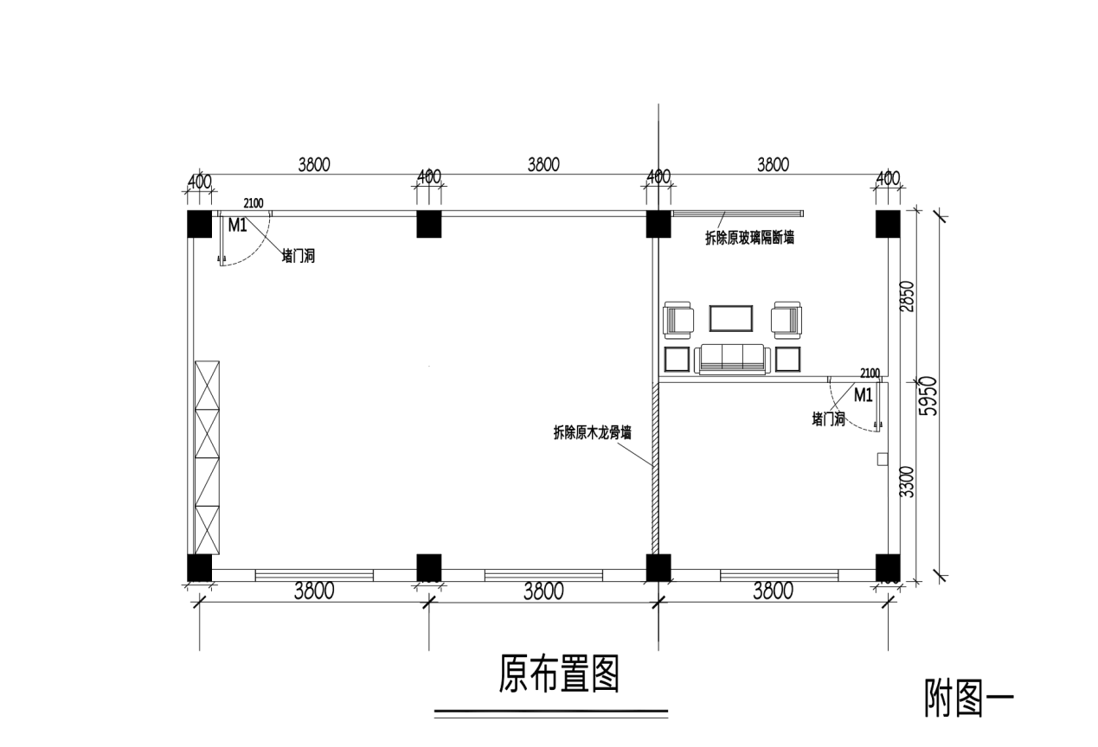

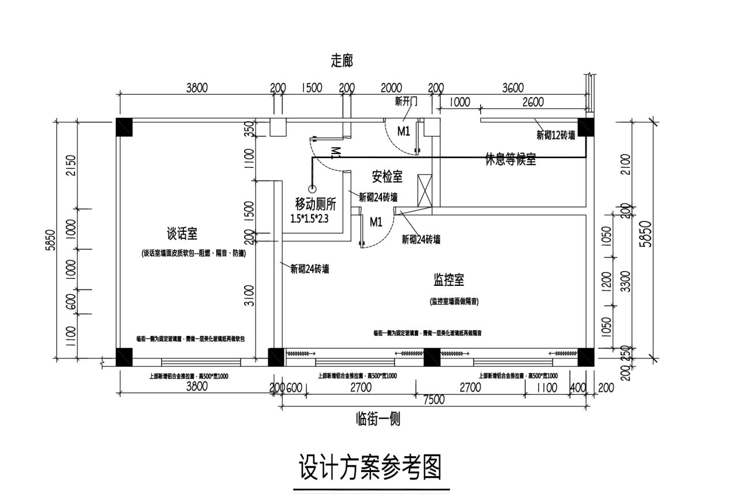

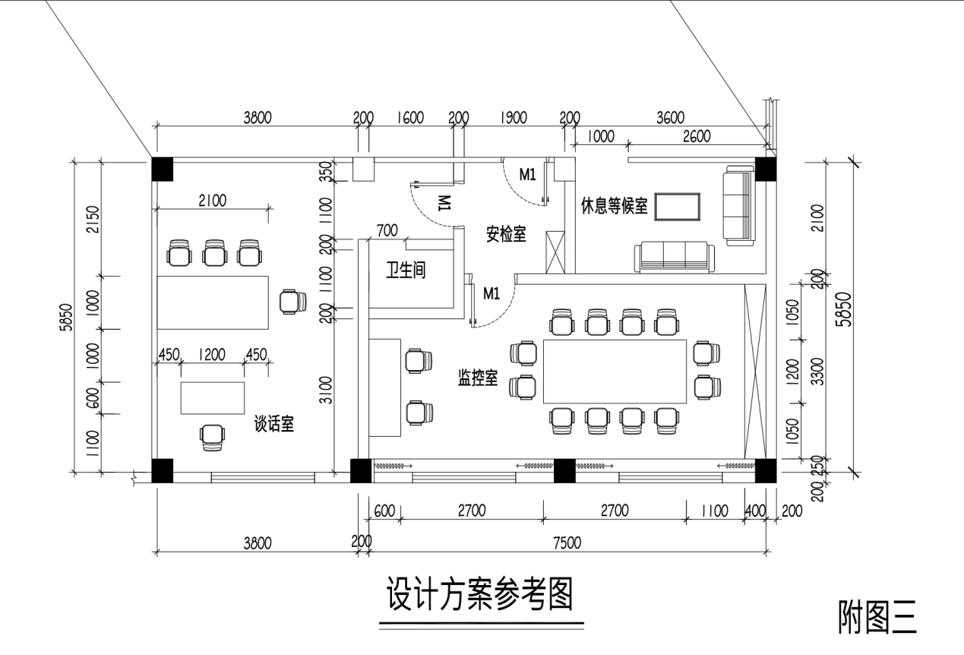

**附件二、参选文件范本**

**福建福海创石油化工有限公司**

**杜浔办公楼谈话室改造项目发包**

**参选文件**

**参选人： *（打印时请取消下划线）*有限公司**

**2020年 月 日**

***参选文件编写说明***

***（本页无须打印）***

1．参选人应按规定，向比选人递交参选文件，正本一份、副本一份，当正本与副本有不一致时，以正本为准。

2.所有纸质文件采用A4纸胶装、平装。所有参选文件应增加统一外层包封。

3.提交参选文件时提供两个包装，商务参选文件（报价单）一个包装、技术参选文件一个包装,封口处均需加盖骑缝章。商务参选文件和技术参选文件电子拷贝一份（随商务参选文件包装）。

4.凡因参选文件不按规定填写，或填写不清晰、不完整、或密封不合要求而引起的一切后果，由参选人自行负责。

5.参选文件正本必须逐页或骑缝加盖参选人公章或由法人代表或法人代表授权人逐页签字方视为有效，同时应注明提交日期，否则视为废标。

6.在外层包封上应写明参选人的名称与地址、邮政编码，以便参选出现逾期送达时能原封退回。具体样式如下：

比选项目：

比选人名称：

本文件于 年 月 日 点 分（北京时间）（开标时间）前不得开封此文件

参选人名称： （公章）

参选人地址、邮编：

封装文件内容：

参选人联系人及联系电话：

7、以下文件中**绿色**字体部分，请各参选单位根据实际情况填写后，修改为**黑色（不加粗）**字体打印。目录页码请根据实际情况编写。

8、以下文件中红色字体部分，打印时请删除。

**目 录**

|  |  |  |
| --- | --- | --- |
| **序号** | **内容** | **页码** |
| 1 | 参选书 |  |
| 2 | 法定代表人授权书 |  |
| 3 | 法定代表人身份证复印件 |  |
| 4 | 授权代表身份证复印件 |  |
| 5 | 企业概况 |  |
| 6 | 营业执照复印件 |  |
| 7 | 业绩的证明 |  |
| 8 | 技术方案（详细方案中需包含所含电气设备清单和桌椅清单） |  |
| 9 | 其他相关资料 |  |
| 10 | 承诺函 |  |
| 11 | 参选报价单 | 商务参选文件 |

**参选书**

致：福建福海创石油化工有限公司

根据贵方的比选文件， 被授权代表人姓名被我方正式授权并代表我公司单位名称递交下述文件，并对此负责。

（1）参选文件

（2）法定代表人授权委托书

（3）参选报价单

据此参选书，我公司及签字代表宣布同意如下：

1、所递交的文件真实合法有效，且不存在任何虚假陈述或记载。

2、我方将履行比选文件规定的每一项要求：如业主中选，将严格按照服务合同约定履行各项义务。

3、我公司报价有效期为比选文件收取时间截止期后30个工作日，如中选，有效期将延长至合同执行完毕。

被授权代表姓名：

职 务：

联系方式及邮箱：

被授权代表签字：

参 选 人：（单位名称）

法定代表人：

**法定代表人授权书**

本授权书声明：注册于注册地址的公司名称的在下方签字（或签章）的法人代表姓名代表本公司授权被授权代表人姓名、职务为本公司的合法代理人，就福建福海创石油化工有限公司 **杜浔办公楼谈话室改造项目发包** 公开自主比选，以本公司名义参与报价、合同执行并处理与之有关的其他事务，相关责任及后果由本公司承担。

本授权书于2020年 月 日生效，本授权书有效期至此次报价，以及合同履行完毕时止。

特此声明。

法人代表（签字）：

被授权代表签字：

单位名称：（公章）

**法定代表人身份证复印件**

**被授权代表人身份证复印件**

**企业概况**

**（如内容超过一页，可附页）**

**营业执照复印件**

**资质文件**

**业绩证明**

**（如内容超过一页，可附页）**

**技术方案（含清单）**

**其他相关资料**

**承诺函**

致：福建福海创石油化工有限公司

我公司对贵司 **杜浔办公楼谈话室改造项目发包** 招标文件中有关要求完全响应，完全满足供应商合格条件。如我公司能在本次中选，我公司郑重承诺如下：

1、我公司将按照用户需求至上原则，保证提供优质的服务。

2、我公司将严格按照比选文件、参选文件及合同的要求履行自身义务。

参选人：单位名称（盖单位公章）

年 月 日

**商务报价函**

致：福建福海创石油化工有限公司

在充分研究福建福海创石油化工有限公司 **杜浔办公楼谈话室改造项目发包** 比选文件的全部内容后，我方愿以以下报价，严格按照自主比选文件的要求，参与本项目的比选。

|  |
| --- |
| 含税包干固定总价（大写）：  （小写）：  以上报价所含增值税类型及税率： |

**备注：参选人需在该商务报价函后另附详细的报价清单。（需至少包含发包说明中所要求的各项内容，包含另册附件一谈话室、监控室所需电气设备清单和附件二谈话室监控室桌椅清单，商务报价需单独密封提交。）**

参选人： 单位名称 （加盖参选单位章）

法定代表人： （签字）

或其授权委托代理人： _（签字）

联系电话及邮箱：

编制时间： 年 月 日